
ServNow
Plataforma Digital de Intermediação de Serviços Residenciais sob Demanda

DOCUMENTAÇÃO TÉCNICA E FUNCIONAL DO SISTEMA
Especificação de arquitetura, funcionalidades, tecnologias e processos de negócio
Equipe de desenvolvimento:
Fábio Garcia Martins
Gabriel Henrique Fernandes Vieira
Lucas Silva Borges
Curso de Engenharia de Software
Pontifícia Universidade Católica de Minas Gerais (PUC Minas)
Versão do documento: 1.0
Belo Horizonte, junho de 2026

Sumário
1. Sumário Executivo 4
2. Visão Geral do Produto 4
2.1. Contexto do Projeto 4
2.2. Processo de Product Discovery 5
2.3. Processo de Product Design 5
2.4. Metodologia de Desenvolvimento 5
3. Arquitetura da Solução 6
3.1. Visão Geral da Arquitetura 6
3.2. Stack Tecnológico 6
3.3. Modelo de Dados 7
3.4. Segurança e Controle de Acesso 8
3.5. Integrações e Serviços Externos 8
4. Funcionalidades do Sistema 10
4.1. Página Inicial 10
4.2. Cadastro e Autenticação de Usuários 10
4.3. Gestão de Perfil 11
4.4. Painel do Cliente 11
4.5. Painel do Prestador 12
4.6. Solicitação de Serviço e Negociação de Propostas 13
4.7. Acompanhamento da Execução do Serviço 13
4.8. Pagamentos 14
4.9. Avaliações e Reputação 15
4.10. Histórico de Serviços e Notificações 15
4.11. Indicadores de Desempenho 15
5. Processos de Negócio Modelados 17
5.1. Processo 1 — Gestão de Clientes 17
5.2. Processo 2 — Gestão de Prestadores 17
5.3. Processo 3 — Solicitação de Serviço 17
5.4. Processo 4 — Acompanhamento do Serviço 17
6. Infraestrutura e Implantação 17
7. Qualidade e Testes 18
8. Conformidade e Privacidade de Dados 18
9. Considerações Finais 19

1. Sumário Executivo
Este documento apresenta a documentação técnica e funcional completa da plataforma ServNow, um sistema digital de intermediação de serviços residenciais sob demanda. O objetivo deste material é registrar, de forma estruturada e acessível, o contexto de negócio que originou o projeto, o processo de descoberta e concepção da solução, a arquitetura tecnológica adotada e o funcionamento detalhado de cada módulo do sistema.
A ServNow conecta clientes que necessitam de reparos e serviços domésticos — como instalações elétricas, hidráulicas, pintura e manutenção geral — a prestadores de serviço autônomos cadastrados na plataforma. O sistema cobre todo o ciclo de vida do atendimento: localização de profissionais por proximidade geográfica, envio e negociação de propostas, verificação de identidade no momento da visita, acompanhamento da execução em tempo real, processamento de pagamentos (PIX e cartão) e avaliação mútua entre as partes ao final do serviço.
A solução foi construída como uma aplicação web full-stack, com front-end em React e back-end em Java/Spring Boot, banco de dados relacional PostgreSQL hospedado em nuvem e integrações com serviços externos de geolocalização, reconhecimento facial e processamento de pagamentos. Este documento detalha cada uma dessas camadas, de modo a servir tanto como referência funcional para stakeholders de negócio quanto como referência técnica para a equipe de desenvolvimento e manutenção.

2. Visão Geral do Produto

2.1. Contexto do Projeto
A contratação de serviços residenciais no Brasil ainda ocorre, em grande parte, de maneira informal: pequenos reparos domésticos, instalações elétricas e hidráulicas, desentupimentos e manutenções em geral costumam depender de indicações pessoais, grupos de redes sociais ou contatos diretos por aplicativos de mensagens. Esse modelo apresenta limitações relevantes para o cliente final, entre elas a dificuldade de encontrar profissionais disponíveis e confiáveis, a ausência de padronização de preços, a falta de histórico e avaliações sobre os prestadores e a insegurança inerente a permitir a entrada de um desconhecido na própria residência.
Do lado do prestador de serviço, a informalidade também impõe custos: a captação de clientes depende quase exclusivamente de indicações, não há ferramentas de organização de agenda e demandas, e o controle financeiro dos serviços prestados é, em geral, manual e disperso.
Diante desse cenário, o escopo do projeto consistiu em desenvolver uma plataforma digital capaz de centralizar a relação entre clientes e prestadores, cobrindo desde a publicação de uma necessidade de serviço até a conclusão do atendimento, o pagamento e a avaliação final, com mecanismos de segurança e transparência em todas as etapas.

2.2. Processo de Product Discovery
A concepção da ServNow partiu da análise de um problema real e recorrente: a contratação informal de mão de obra residencial. O levantamento inicial envolveu o mapeamento da jornada atual do cliente e do prestador no modelo tradicional — identificando os pontos de atrito, como a dependência de canais de comunicação não estruturados (telefone, redes sociais e aplicativos de mensagens) e a ausência de qualquer registro histórico de avaliações ou preços praticados.
A partir desse diagnóstico, a equipe definiu os dois perfis de usuário centrais do sistema — Cliente e Prestador de Serviço — e levantou, para cada um, as necessidades funcionais mínimas para tornar o processo de contratação mais ágil, seguro e transparente. Esse levantamento orientou diretamente a definição dos objetivos específicos do produto, entre eles a criação de mecanismos de geolocalização para aproximar clientes e prestadores, a implementação de um sistema de propostas e negociação de valores, a criação de um histórico de avaliações para construção de reputação e a adoção de mecanismos de validação de identidade no momento do atendimento presencial.
O resultado desse processo de descoberta foi consolidado na definição da proposta de valor da plataforma: para o cliente, mais praticidade, previsibilidade de custos e segurança; para o prestador, maior visibilidade, organização de agenda e centralização da gestão financeira dos serviços realizados.

2.3. Processo de Product Design
Com base nas necessidades identificadas na etapa de descoberta, a equipe estruturou o desenho da solução em torno de quatro processos de negócio centrais — Gestão de Clientes, Gestão de Prestadores, Solicitação de Serviço e Acompanhamento do Serviço — cada um deles modelado previamente em diagramas BPMN antes da implementação. Essa modelagem definiu as telas necessárias, os campos de dados de cada formulário, as regras de validação e os destinos de cada ação do usuário, funcionando como a especificação funcional da interface.
A partir da modelagem dos processos, a interface foi prototipada com um conjunto consistente de telas para cada etapa da jornada: cadastro e login diferenciados por perfil, configuração de perfil pessoal e profissional, painel de controle com indicadores resumidos, fluxo completo de criação e gerenciamento de solicitações, tela de propostas recebidas e enviadas, confirmação de chegada por código de verificação, acompanhamento do serviço em execução com atualizações em tempo real, tela de pagamento e tela de avaliação mútua.
O projeto de interface adotou uma identidade visual própria, com paleta em tons de azul-marinho e azul, transmitindo confiabilidade e profissionalismo, e um layout responsivo construído com Tailwind CSS, priorizando clareza de leitura, hierarquia visual de informações e poucos cliques para a conclusão das tarefas mais frequentes (publicar uma solicitação, aceitar uma proposta e confirmar um pagamento).

2.4. Metodologia de Desenvolvimento
O desenvolvimento do projeto seguiu uma abordagem incremental e iterativa, inspirada nas práticas ágeis de gestão de projetos de software. O trabalho foi dividido entre os integrantes da equipe por módulo funcional, com etapas sequenciais de levantamento de requisitos, modelagem de processos de negócio (BPMN), definição do modelo de dados, prototipação de interface e, por fim, implementação do front-end e do back-end de forma paralela e integrada por meio de uma API REST.
O controle de versionamento do código-fonte foi realizado com Git e GitHub, permitindo o trabalho colaborativo simultâneo entre os integrantes, a revisão de código por meio de histórico de alterações e a integração contínua das funcionalidades desenvolvidas por cada membro da equipe em um repositório único.
A organização das tarefas de implementação seguiu um quadro de controle de atividades, no qual cada funcionalidade — desde o cadastro de usuários até a integração de pagamentos — foi tratada como um item de trabalho independente, com acompanhamento do progresso até a conclusão e validação de cada entrega.

3. Arquitetura da Solução
A ServNow foi projetada como uma aplicação web no modelo cliente-servidor, com separação clara entre front-end e back-end, comunicação via API REST e persistência em banco de dados relacional. Essa separação permite que as duas camadas evoluam e sejam implantadas de forma independente, além de facilitar a manutenção e a escalabilidade futura do sistema.

3.1. Visão Geral da Arquitetura
O front-end é uma aplicação de página única (SPA) construída em React, responsável por toda a apresentação e interação com o usuário. Ele se comunica exclusivamente por chamadas HTTP autenticadas ao back-end, que expõe uma API REST organizada por domínio de negócio (autenticação, perfil, solicitações, propostas, acompanhamento, pagamentos, notificações e indicadores).
O back-end, desenvolvido em Java com o framework Spring Boot, concentra toda a regra de negócio, validação de dados, controle de acesso e persistência. A aplicação é estruturada em módulos coesos por funcionalidade, cada um contendo suas próprias camadas de controlador (controller), serviço (service), repositório (repository) e entidade de domínio (domain), o que favorece a organização do código e a manutenção evolutiva do sistema.
A persistência dos dados é feita em um banco de dados PostgreSQL hospedado em nuvem, acessado pelo back-end por meio do framework JPA/Hibernate, que faz o mapeamento objeto-relacional entre as entidades Java e as tabelas do banco.

3.2. Stack Tecnológico
Camada | Tecnologias adotadas
Linguagens | Java 25 (back-end) e TypeScript (front-end)
Front-end | React 19, Vite, Tailwind CSS v4, HTML5 e CSS3
Back-end | Spring Boot, Spring Web, Spring Security, Spring Data JPA, Spring Mail
Autenticação | JSON Web Token (JWT) com biblioteca JJWT, hashing de senha via Spring Security Crypto
Banco de dados | PostgreSQL (produção, hospedado no Supabase) e H2 (testes em memória)
Persistência | JPA / Hibernate (mapeamento objeto-relacional)
Bibliotecas de front-end | lucide-react (ícones), react-router-dom (rotas), react-toastify (notificações visuais), maplibre-gl (mapas), clsx e tailwind-merge (utilitários de estilo)
Reconhecimento facial | face-api (biblioteca de visão computacional no navegador) para verificação de identidade do prestador
Geração de QR Code | ZXing (geração de QR Code para pagamentos PIX)
APIs e serviços externos | ViaCEP (consulta de endereço por CEP), OpenStreetMap / Nominatim e tiles CARTO (mapas e geolocalização), Mercado Pago (processamento de pagamentos por cartão e PIX)
Hospedagem / Deploy | Vercel (front-end), Render (back-end em contêiner Docker) e Supabase (banco de dados)
Contêineres | Docker e Docker Compose, para padronização do ambiente de desenvolvimento local
Controle de versão | Git e GitHub
Ambiente de desenvolvimento | Visual Studio Code
A combinação dessas tecnologias foi escolhida por reunir maturidade de mercado, ampla documentação e suporte a desenvolvimento rápido sem comprometer a robustez exigida por um sistema que processa dados sensíveis, como informações pessoais, geolocalização e transações financeiras.

3.3. Modelo de Dados
O modelo de dados da ServNow é relacional e organizado em torno das seguintes entidades principais:
- Usuário — registro único que concentra os dados de cadastro e perfil de clientes e prestadores, diferenciados pelo atributo de tipo de usuário, além de informações de endereço, geolocalização (latitude e longitude), foto de perfil e, no caso de prestadores, especialidades, raio de atendimento e chave PIX para recebimento;
- Solicitação de Serviço — representa o pedido publicado pelo cliente, com tipo de serviço, descrição do problema, endereço, fotografias e situação atual (aberta, com proposta, agendada, concluída, entre outras);
- Proposta de Serviço — registra o valor e a mensagem enviados por um prestador para uma solicitação específica, com seu respectivo status (pendente, aceita ou recusada);
- Ordem de Serviço — criada a partir da aceitação de uma proposta, controla o ciclo de execução do atendimento por meio de etapas bem definidas (aguardando chegada, em andamento, aguardando pagamento, aguardando avaliação e concluída), além de registrar fotografias, observações e valores;
- Auditoria de Verificação Facial — armazena exclusivamente o resultado (percentual de similaridade e aprovação) da verificação de identidade do prestador, sem reter a imagem capturada;
- Notificação — eventos do sistema direcionados ao usuário, como recebimento de propostas, mudanças de status e mensagens de cobrança;
- Token de Redefinição de Senha — controla o processo seguro de recuperação de acesso à conta.
Esse modelo relacional permite rastrear de ponta a ponta o ciclo de vida de um atendimento: da publicação da necessidade pelo cliente até a confirmação de pagamento e a avaliação final, preservando o histórico completo para fins de reputação e indicadores de desempenho.

3.4. Segurança e Controle de Acesso
O acesso à plataforma é protegido por autenticação baseada em token JWT (JSON Web Token). Após o login, o back-end emite um token assinado digitalmente, contendo o identificador do usuário, seu nome e seu tipo de perfil (cliente ou prestador), com prazo de expiração configurável. Esse token é exigido em todas as chamadas subsequentes à API, sendo validado por um filtro de autenticação a cada requisição.
As senhas dos usuários nunca são armazenadas em texto plano: são protegidas por algoritmo de hash criptográfico fornecido pelo módulo Spring Security Crypto. O front-end implementa, ainda, controle de rotas protegidas, redirecionando automaticamente usuários não autenticados para a tela de login e impedindo o acesso de um perfil a páginas exclusivas do outro (por exemplo, um cliente não pode acessar o painel do prestador, e vice-versa).
Como camada adicional de segurança operacional, o início presencial de um atendimento exige a confirmação de um código numérico gerado automaticamente e de validade limitada, além de uma verificação facial do prestador no momento da chegada, comparando uma captura em tempo real com a foto de perfil cadastrada. Em conformidade com a Lei Geral de Proteção de Dados (LGPD), apenas o resultado dessa verificação — percentual de similaridade e data — é armazenado, sem retenção da imagem capturada.

3.5. Integrações e Serviços Externos
Serviço externo | Finalidade na plataforma
ViaCEP | Preenchimento automático de endereço a partir do CEP informado no cadastro
OpenStreetMap / Nominatim e CARTO | Geocodificação de endereços e exibição de mapas interativos para localização de clientes e prestadores próximos
Mercado Pago | Processamento de pagamentos por cartão de crédito e débito, incluindo checkout e sincronização de status da transação
ZXing | Geração de QR Code e do código “copia e cola” para pagamentos via PIX
Spring Mail (SMTP) | Envio de e-mails transacionais, como recuperação de senha
Supabase | Hospedagem do banco de dados PostgreSQL utilizado em produção

4. Funcionalidades do Sistema
Esta seção apresenta, de forma detalhada, cada funcionalidade disponível na plataforma, organizada conforme a jornada do usuário, do primeiro contato com a página inicial até a conclusão de um atendimento.

4.1. Página Inicial
A página inicial tem caráter institucional e tem como objetivo apresentar a proposta de valor da plataforma a visitantes não autenticados. Nela são exibidos: uma seção de destaque (hero) com chamada para ação de solicitar um serviço ou se cadastrar como prestador; indicadores gerais de credibilidade da plataforma (quantidade de clientes atendidos, prestadores cadastrados, percentual de satisfação e cidades atendidas); explicação resumida do funcionamento do serviço em três passos; categorias de serviço disponíveis (elétrica, hidráulica, montagem de móveis, manutenção geral, pintura e eletrodomésticos); vantagens da plataforma para clientes e para prestadores; e depoimentos de avaliações de usuários reais.
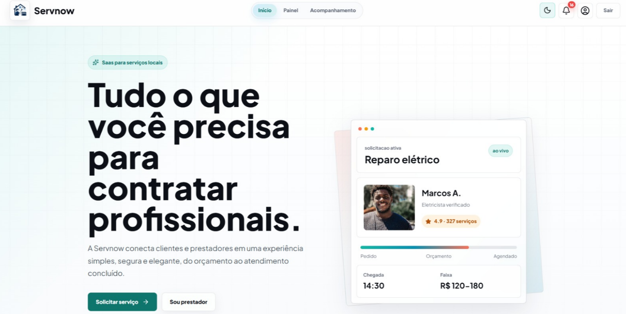
Figura 1 — Seção inicial (hero) e categorias de serviço da página institucional

4.2. Cadastro e Autenticação de Usuários
O cadastro é o ponto de entrada de novos usuários na plataforma e distingue, desde o primeiro formulário, os dois perfis suportados pelo sistema: Cliente e Prestador de Serviço. Em ambos os casos, são exigidos nome completo, telefone, e-mail (único na base de dados) e senha com requisitos mínimos de segurança (oito caracteres, ao menos uma letra maiúscula, um número e um caractere especial).
No cadastro de prestador, soma-se a escolha da área de atuação profissional (eletricista, encanador, pintor, entre outras). Após o envio do formulário, os dados são validados pelo sistema; em caso de inconsistência, o usuário é orientado a corrigir as informações antes de prosseguir.
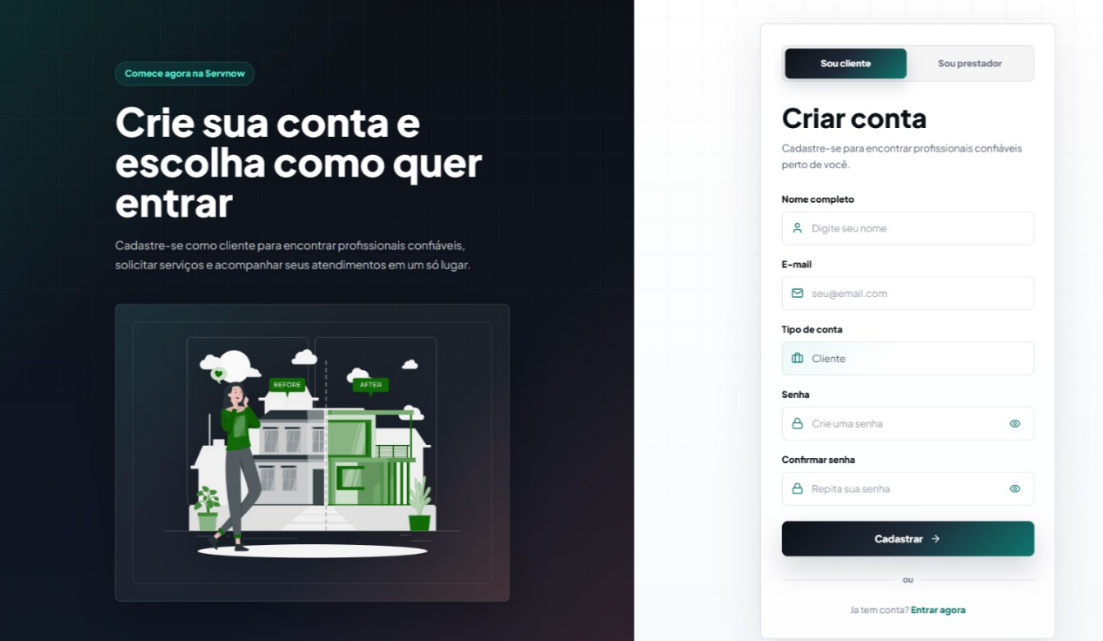
Figura 2 — Tela de cadastro, com alternância entre os perfis de cliente e prestador
O login é realizado por e-mail e senha, com opção de recuperação de acesso por meio de redefinição de senha enviada por e-mail. Após a autenticação, o usuário é redirecionado automaticamente ao painel correspondente ao seu tipo de perfil.

4.3. Gestão de Perfil
Cada usuário pode complementar e atualizar seus dados pessoais e profissionais em uma área dedicada de perfil. O cliente cadastra endereço completo (logradouro, número, bairro, cidade, estado e CEP), foto de perfil e, opcionalmente, uma fotografia do imóvel. O prestador, além dos dados de endereço, preenche uma descrição profissional, seleciona suas especialidades, define os dias e horários de disponibilidade, informa o raio de atendimento em quilômetros, anexa documento de identidade para fins de validação e cadastra sua chave PIX para recebimento dos pagamentos.

4.4. Painel do Cliente
Após o login, o cliente é direcionado ao seu painel de controle, que reúne em um único ambiente os principais indicadores e atividades em curso: número de solicitações ativas, serviços agendados nos próximos dias, gasto acumulado no mês e avaliação média recebida. A área central do painel lista as solicitações do cliente, com filtros por status (todas, aguardando, em andamento e concluídas), permitindo acompanhar rapidamente o estágio de cada pedido.
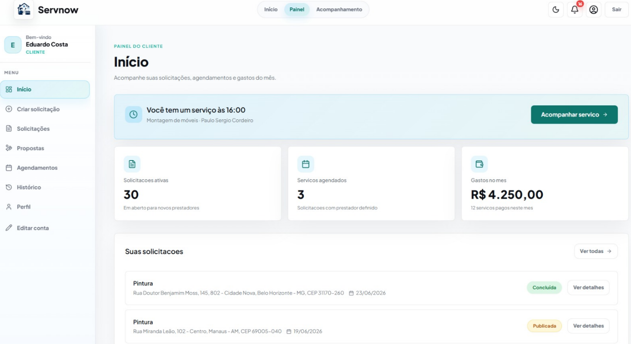
Figura 3 — Painel do cliente, com indicadores e lista de solicitações
A partir do painel, o cliente pode criar uma nova solicitação, visualizar propostas recebidas, consultar seu histórico de serviços concluídos e acessar a área de configuração de perfil, tudo sem necessidade de navegação adicional.

4.5. Painel do Prestador
O painel do prestador foi desenhado para apoiar a gestão diária do profissional, exibindo solicitações novas recebidas, quantidade de serviços concluídos no mês, ganhos acumulados e avaliação média. A listagem central de solicitações de clientes pode ser ordenada e filtrada por proximidade, maior valor, mais recentes ou urgência, permitindo ao prestador priorizar as oportunidades mais relevantes para sua rotina.
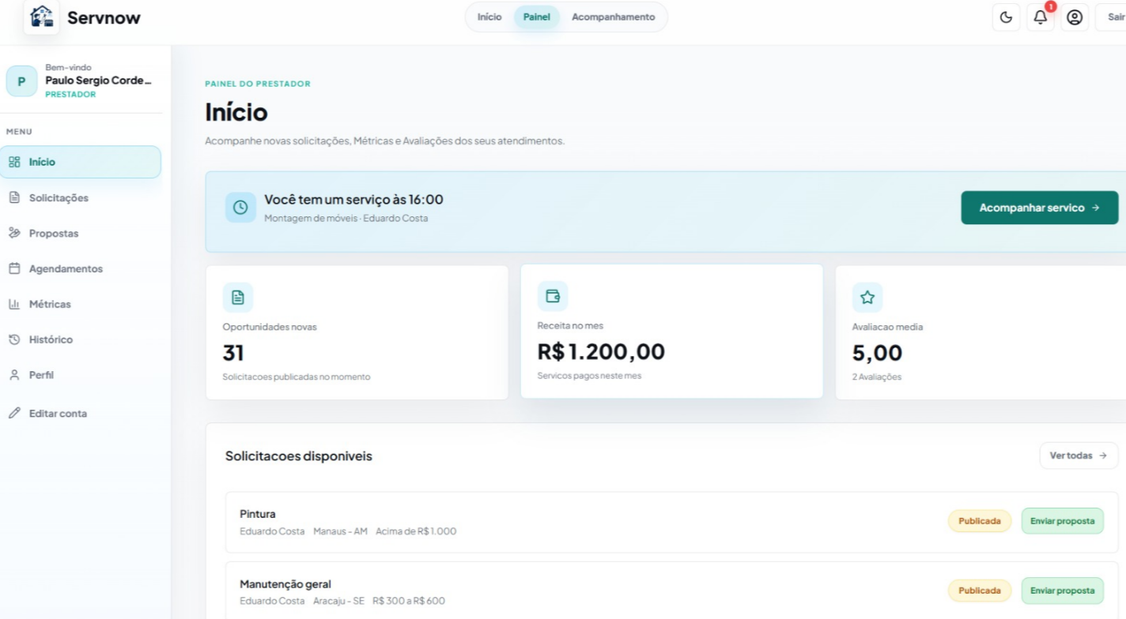
Figura 4 — Painel do prestador, com solicitações filtráveis e indicadores de desempenho
Para cada solicitação listada, o prestador pode visualizar os detalhes completos, aceitar, enviar uma proposta com valor e mensagem, ou recusar o atendimento. O painel também mantém o histórico de serviços recentes realizados pelo profissional.

4.6. Solicitação de Serviço e Negociação de Propostas
O fluxo de solicitação começa quando o cliente preenche um formulário estruturado com título, tipo de serviço, descrição detalhada do problema (mínimo de vinte caracteres), valor estimado de referência e, opcionalmente, até três fotografias ilustrando a necessidade. A solicitação pode ser publicada imediatamente ou salva como rascunho para edição posterior.
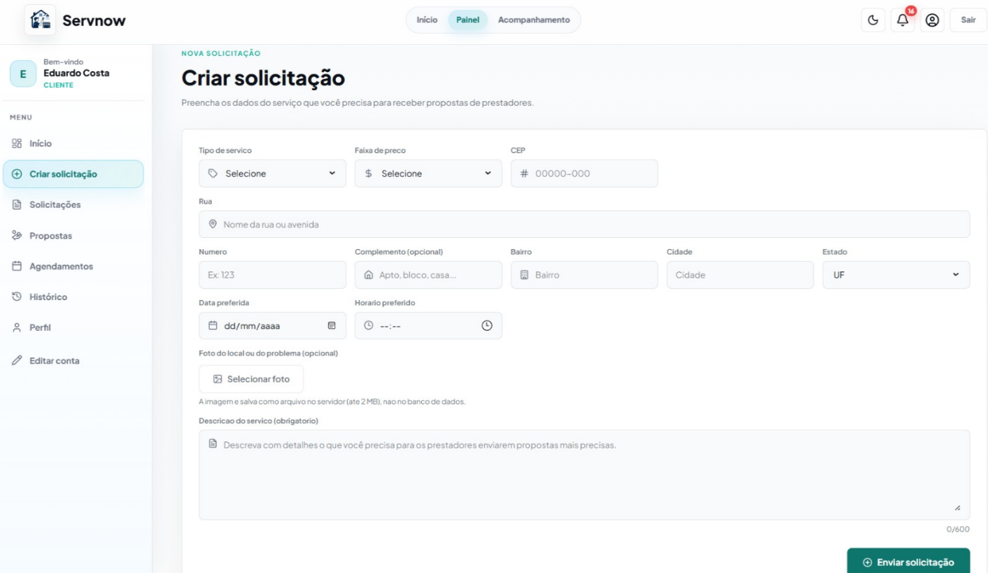
Figura 5 — Formulário de criação de uma nova solicitação de serviço
Uma vez publicada, a solicitação fica visível para prestadores compatíveis e geograficamente próximos, que podem enviar propostas contendo valor e mensagem de apresentação, ou recusar o atendimento informando o motivo. O cliente acompanha todas as propostas recebidas em uma tela dedicada, comparando valores e mensagens antes de decidir. Ao aceitar uma proposta, a solicitação é automaticamente encerrada para novas propostas e a ordem de serviço correspondente é criada, vinculando cliente, prestador, valor acordado e horário do atendimento.

4.7. Acompanhamento da Execução do Serviço
Esta etapa cobre todo o atendimento presencial, desde a chegada do prestador até a conclusão do trabalho. Ao se aproximar do local, o prestador solicita o início do atendimento; o sistema então conduz uma verificação facial do profissional, comparando uma captura em tempo real com a foto de perfil cadastrada, e gera um código numérico de quatro dígitos, com validade de trinta minutos, que o cliente deve informar ao prestador para confirmar a chegada no endereço correto.
Validado o código, o prestador registra o início do serviço com fotografias e observações do estado inicial do local. Durante a execução, o profissional pode publicar atualizações com fotos e descrições do progresso, que o cliente acompanha em tempo real na própria tela de acompanhamento.
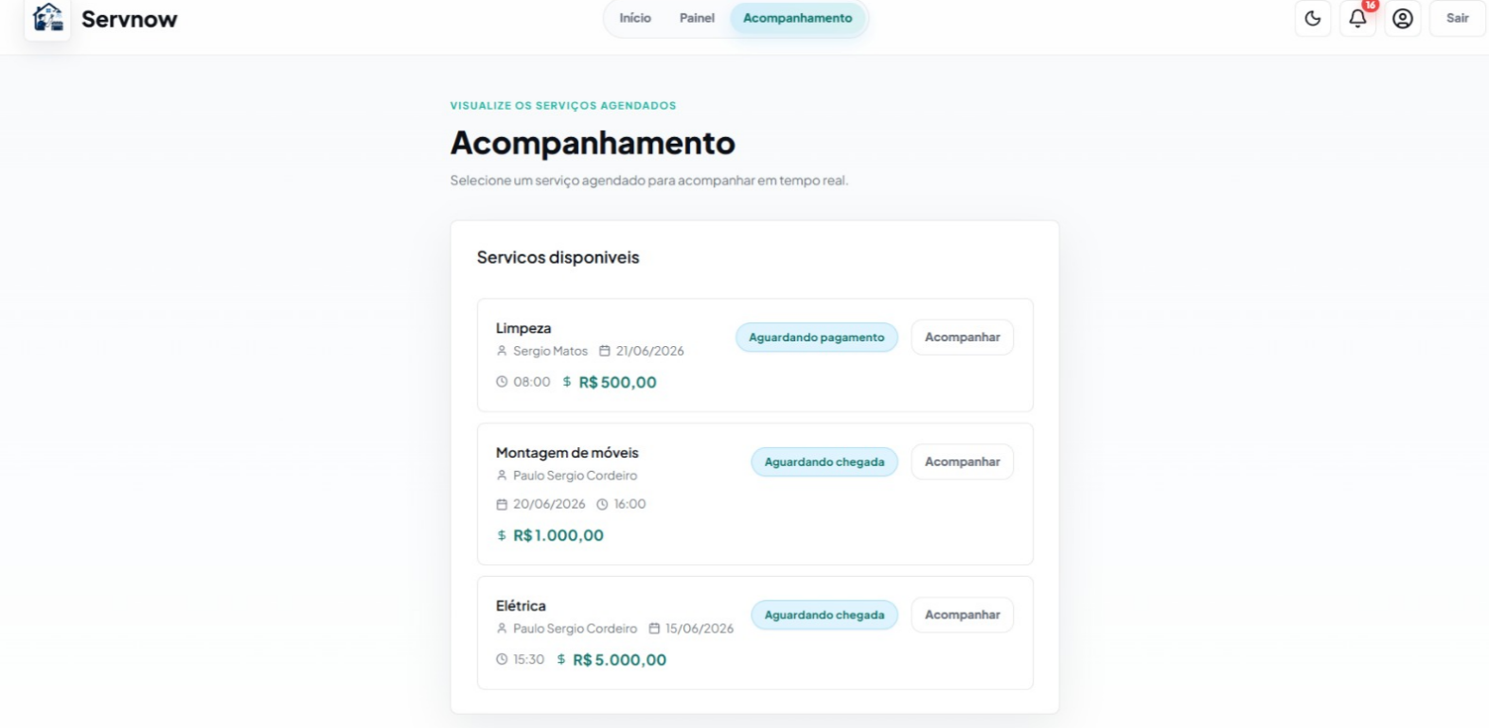
Figura 6 — Acompanhamento do serviço, avaliação e pagamento na visão do cliente
Ao concluir o trabalho, o prestador informa o valor final, anexa fotografias do estado final e encaminha a cobrança ao cliente. O cliente, por sua vez, revisa o trabalho executado e pode aceitar e efetuar o pagamento, ou contestar o valor cobrado, retornando o fluxo ao prestador para ajuste.

4.8. Pagamentos
A plataforma oferece três formas de pagamento ao cliente: PIX, cartão de crédito e cartão de débito. Para pagamentos via PIX, o sistema gera automaticamente um QR Code e o respectivo código “copia e cola”, processados por meio da biblioteca ZXing. Pagamentos por cartão são processados por meio da integração com o gateway Mercado Pago, que realiza o checkout, a confirmação da transação e a notificação de status diretamente ao back-end por webhook.
Após a confirmação do pagamento — seja por PIX ou cartão — o sistema emite a confirmação ao cliente e ao prestador e avança automaticamente a ordem de serviço para a etapa de avaliação mútua, encerrando o ciclo financeiro do atendimento.

4.9. Avaliações e Reputação
Concluído o pagamento, cliente e prestador podem se avaliar mutuamente, atribuindo uma nota de uma a cinco estrelas e, opcionalmente, um comentário de até duzentos caracteres, dentro de um prazo de até quarenta e oito horas após o encerramento da ordem de serviço. As avaliações recebidas alimentam a reputação exibida no perfil público do prestador e compõem o indicador de avaliação média utilizado tanto no painel do profissional quanto na priorização de propostas pelos clientes.

4.10. Histórico de Serviços e Notificações
Tanto clientes quanto prestadores têm acesso a uma tela de histórico, compartilhada entre os dois perfis, que reúne todos os serviços concluídos, com valor cobrado, forma de pagamento utilizada, relatório detalhado do atendimento e os comentários e avaliações trocados entre as partes.
Em paralelo, um sistema de notificações mantém o usuário informado sobre eventos relevantes — como o recebimento de uma nova proposta, a mudança de status de uma solicitação ou o envio de uma cobrança — exibidas tanto em um resumo de pendências quanto em uma lista completa, com possibilidade de marcação individual ou em lote como lidas.

4.11. Indicadores de Desempenho
Para apoiar a gestão da atividade do prestador na plataforma, o sistema calcula e exibe quatro indicadores de desempenho:
Indicador | Descrição
Avaliação média | Média das notas (1 a 5 estrelas) recebidas pelo prestador em serviços concluídos e pagos
Percentual de efetividade | Proporção entre serviços concluídos e total de serviços recebidos pelo prestador em um período
Participação nos ganhos da plataforma | Percentual do faturamento do prestador em relação ao faturamento total da plataforma, com indicação de crescimento mensal
Participação nos ganhos por categoria | Percentual do faturamento do prestador em cada categoria de serviço, com indicação de crescimento trimestral
As metas de referência adotadas são avaliação média igual ou superior a 4,0, percentual de efetividade igual ou superior a 85%, crescimento mensal de participação igual ou superior a 5% e crescimento trimestral por categoria igual ou superior a 10%, valores que podem ser ajustados conforme a maturidade da base de prestadores.

5. Processos de Negócio Modelados
Antes da implementação, os principais fluxos operacionais da plataforma foram modelados em notação BPMN (Business Process Model and Notation), garantindo que a interface e as regras de sistema refletissem fielmente a jornada desejada para cada perfil de usuário. Foram definidos quatro processos centrais, descritos a seguir.

5.1. Processo 1 — Gestão de Clientes
Cobre o cadastro e a autenticação do cliente na plataforma, etapas essenciais para garantir o acesso seguro às demais funcionalidades. Inclui o preenchimento do cadastro inicial, a inserção de credenciais de login e a configuração posterior do perfil, com endereço detalhado e fotografias.

5.2. Processo 2 — Gestão de Prestadores
Inicia com o preenchimento do cadastro do prestador, seguido de uma etapa de validação de dados. Cadastros com inconsistências retornam ao prestador para correção; cadastros aprovados avançam para a configuração do perfil profissional, com definição de especialidades, dias e horários disponíveis e raio de atendimento. Concluída essa etapa, o prestador passa a receber solicitações de clientes.

5.3. Processo 3 — Solicitação de Serviço
Descreve a publicação de uma solicitação pelo cliente, a análise e o envio de propostas pelos prestadores, a comparação e aceitação de uma proposta pelo cliente e o consequente agendamento do atendimento, que então segue para o Processo 4. Solicitações sem proposta aceita permanecem abertas ou são encerradas conforme a decisão do cliente.

5.4. Processo 4 — Acompanhamento do Serviço
Detalha o ciclo completo de execução presencial do atendimento: solicitação de início pelo prestador, verificação facial de identidade, confirmação de chegada por código de verificação, registro do início e da conclusão do serviço com fotografias, processamento do pagamento e avaliação mútua final entre cliente e prestador, encerrando a ordem de serviço.

6. Infraestrutura e Implantação
A estratégia de implantação da ServNow segue o modelo de hospedagem em nuvem, com componentes independentes para front-end, back-end e banco de dados, favorecendo escalabilidade e simplicidade operacional.
- Front-end: hospedado na Vercel, com build automatizado a partir do framework Vite e publicação contínua a cada atualização do repositório;
- Back-end: hospedado no Render, executado em contêiner Docker construído a partir de uma imagem Java, com variáveis de ambiente para configuração de origens permitidas (CORS) e segredos de aplicação;
- Banco de dados: PostgreSQL gerenciado pelo Supabase, hospedado na mesma região geográfica do serviço de back-end, reduzindo a latência das consultas;
- Ambiente local de desenvolvimento: padronizado por meio de Docker Compose, permitindo que qualquer integrante da equipe suba front-end e back-end localmente com um único comando, sem necessidade de configuração manual de dependências.
Essa separação de responsabilidades entre provedores especializados — um para aplicações front-end estáticas, outro para serviços back-end em contêiner e um terceiro para banco de dados gerenciado — reduz a complexidade de operação da plataforma e permite que cada camada seja escalada de forma independente conforme o crescimento da base de usuários.

7. Qualidade e Testes
A confiabilidade das regras de negócio do back-end é verificada por uma suíte de testes automatizados, escrita com o framework de testes do Spring Boot em conjunto com bibliotecas de simulação de dependências (mocking). Os testes cobrem os principais serviços de domínio da aplicação, entre eles autenticação, gestão de solicitações, propostas, perfil e verificação facial, validando o comportamento esperado de cada regra de negócio de forma isolada da infraestrutura externa.
Para o ambiente de testes, o sistema utiliza o banco de dados H2 em memória, eliminando a dependência de uma instância PostgreSQL externa durante a execução da suíte automatizada e permitindo verificações rápidas a cada alteração de código.

8. Conformidade e Privacidade de Dados
A plataforma trata dados pessoais sensíveis — identidade, localização, dados biométricos faciais e informações financeiras — exigindo cuidados específicos de conformidade com a Lei Geral de Proteção de Dados (LGPD). Entre as medidas adotadas, destacam-se:
- a verificação facial do prestador processa a imagem capturada apenas no momento da comparação, armazenando exclusivamente o resultado (percentual de similaridade e aprovação), sem retenção da fotografia;
- as senhas de acesso são armazenadas exclusivamente em formato de hash criptográfico, nunca em texto plano;
- o acesso a documentos de identidade e demais arquivos sensíveis enviados pelo usuário é restrito por autenticação e por regras de autorização que impedem o acesso de um perfil aos dados privados de outro;
- os dados financeiros relativos a pagamentos por cartão são processados diretamente pelo gateway Mercado Pago, evitando que a plataforma armazene dados sensíveis de cartão em sua própria infraestrutura.

9. Considerações Finais
A ServNow consolida, em uma única plataforma, todo o ciclo de contratação de serviços residenciais sob demanda, substituindo um processo hoje predominantemente informal por um fluxo digital estruturado, seguro e mensurável. A arquitetura adotada, baseada em separação clara entre front-end, back-end e banco de dados, aliada a integrações especializadas para geolocalização, verificação de identidade e processamento de pagamentos, oferece uma base sólida tanto para a operação inicial do produto quanto para sua evolução futura.
Como próximos passos recomendados, destacam-se a ampliação dos canais de notificação (incluindo push e WhatsApp), a evolução dos indicadores de desempenho para um painel analítico mais completo destinado à gestão da plataforma como um todo, e a realização de testes de carga para validação do comportamento do sistema sob volumes maiores de usuários simultâneos.
Este documento deve ser revisado e atualizado a cada evolução relevante da plataforma, de modo a permanecer como fonte confiável de referência funcional e técnica para todas as partes interessadas no projeto.

